BattleShips
High Level Design

Документ подготовлен:
Имя: | Кирпичев Евгений  Иванов Филипп  Андреев Антон  Чупраков Виктор | Адрес электронной почты: | ekirpichov@gmail.com

История разработки

Версия | Описание | Дата | Автор
D01.00.00 | Первая версия документа. | 15 декабря 2006 г. | Кирпичев Евгений  Иванов Филипп  Андреев Антон  Чупраков Виктор

Содержание

История разработки 2
Содержание 3
1. Введение 4
1.1 Цель 4
1.2 Соглашения 4
«Стратегия» - модуль проекта, управляющий поведением ему принадлежащих кораблей. 4
«Симулятор» - модуль, отвечающий за прием и отправление сигналов стратегиям, синхронизацию информации о кораблях каждого флота, управление синхронизацией процесса отображения текущего положения кораблей и выстрелов на графическом интерфейсе. 4
«Клиент» - рабочая станция или терминал, на котором запускается GUI. 4
«Сервер» - рабочая станция или терминал, на котором запускается непосредственно симулятор со стратегиями. 4
Если после наименования параметра в таблицах стоит значок «%», то величина этого параметра указана в процентах от максимального значения. Подобный подход позволяет подобрать более точное соотношение между характеристиками кораблей и соответственно исключить возможность перекоса в пользу какого-либо одного из типов. 4
Максимальные значения параметров определяются для конкретной реализации системы с помощью конфигурационного файла, загружаемого при старте симулятора. 4
Термины «сообщения» и «сигнал» обозначают одно и то же. 4
«Флот» - группа кораблей, принадлежащих одной стратегии. 4
«Мель» - глубина, меньшая посадки корабля, но не суша. 4
«Такт проверки» - такт симуляции, на котором проверяется возможность окончания процесса симуляции. 4
«Поле видимости» - участок карты, который попадает в зону обзора, по крайней мере, одного корабля данного флота. 4
«Коллизия» - возможность столкновения кораблей на следующем такте симуляции или посадка корабля на мель через 2 и менее тактов симуляции. 4
2. Архитектура проекта 5
2.1 Общая структура 5
2.2 Диаграмма блоков 6
2.2.1 Блок симулятора 6
2.2.2 Блок стратегий (Startegy) 7
2.3 Описание интерфейсов 7
2.3.1 Поведение симулятора 7
2.3.1.1 Взаимодействие симулятора со стратегиями 7
2.3.1.2 Взаимодействие с GUI 15
2.3.2 Поведение стратегии 16
2.3.2.1 Взаимодействие стратегии с симулятором 16
2.3.2.2 Окончание работы стратегии 19

1. Введение

1.1 Цель

Этот документ описывает архитектуру программного проекта «BattleShips». Данный документ предназначен непосредственно для разработчиков программного продукта «BattleShips».
Документ содержит все уровни описания проекта: описание на уровне системы, описание на уровне блоков и описание на уровне интерфейсов между блоками.

1.2 Соглашения

- «Стратегия» - модуль проекта, управляющий поведением ему принадлежащих кораблей.
- «Симулятор» - модуль, отвечающий за прием и отправление сигналов стратегиям, синхронизацию информации о кораблях каждого флота, управление синхронизацией процесса отображения текущего положения кораблей и выстрелов на графическом интерфейсе.
- «Клиент» - рабочая станция или терминал, на котором запускается GUI.
- «Сервер» - рабочая станция или терминал, на котором запускается непосредственно симулятор со стратегиями.
- Если после наименования параметра в таблицах стоит значок «%», то величина этого параметра указана в процентах от максимального значения. Подобный подход позволяет подобрать более точное соотношение между характеристиками кораблей и соответственно исключить возможность перекоса в пользу какого-либо одного из типов.
- Максимальные значения параметров определяются для конкретной реализации системы с помощью конфигурационного файла, загружаемого при старте симулятора.
- Термины «сообщения» и «сигнал» обозначают одно и то же.
- «Флот» - группа кораблей, принадлежащих одной стратегии.
- «Мель» - глубина, меньшая посадки корабля, но не суша.
- «Такт проверки» - такт симуляции, на котором проверяется возможность окончания процесса симуляции.
- «Поле видимости» - участок карты, который попадает в зону обзора, по крайней мере, одного корабля данного флота.
- «Коллизия» - возможность столкновения кораблей на следующем такте симуляции или посадка корабля на мель через 2 и менее тактов симуляции.

2. Архитектура проекта

2.1 Общая структура

В проекте можно выделить три основные части:
- блок симулятора (Simulator)
- блоки стратегий (Strategy1 и Strategy2)
- графический интерфейс (GUI)

Общая структура проекта выглядит следующим образом:
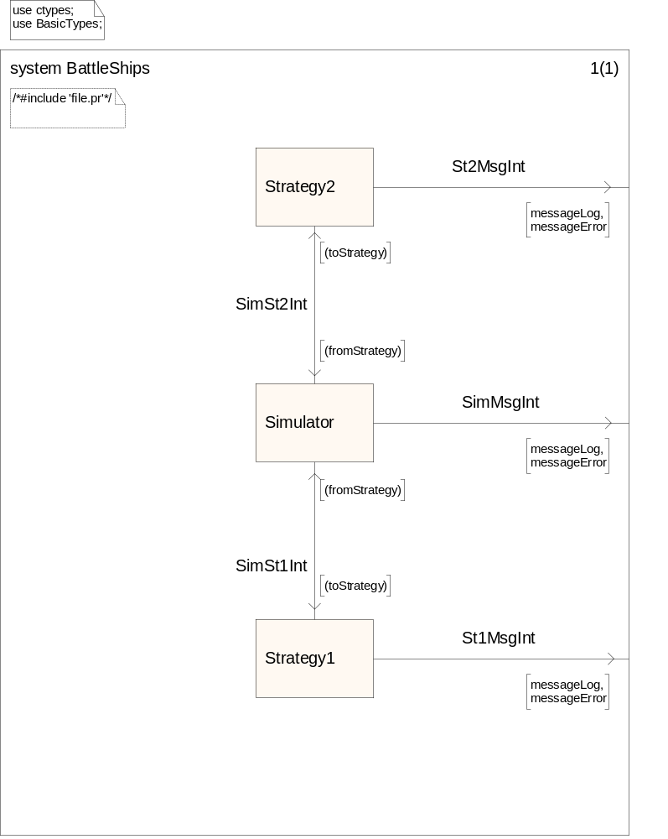

Взаимодействие между блоком симулятора и блоками стратегий происходит с помощью списков сигналов, описанных в функциональной спецификации, по каналам SimSt1Int и SimSt2Int соответственно с первой и второй стратегиями. Кроме того, эти блоки имеют возможность отправлять сообщения messageLog и messageError в «окружающую среду» по каналам SimMsgInt, St1MsgInt и St2MsgInt соответственно для симулятора, стратегии 1 и стратегии 2 – это необходимо для возможности ведения журнала событий и вывода любой отладочной информации.
Взаимодействие с графическим интерфейсом блок симулятора осуществляет с помощью передачи информации по сокетам.

2.2 Диаграмма блоков

2.2.1 Блок симулятора

Блок симулятора состоит из трех модулей:
- главный модуль – процесс Main; этот модуль отвечает за хранение обработку данных обо всех флотах и выстрелах, прием сигналов от стратегий и отправление им ответов, управление процессом симуляции морского боя.
- коммуникационный модуль – процесс DataSender; этот модуль отвечает за процесс взаимодействия с графическим интерфейсом: установление соединения, отправление данных о карте, кораблях и выстрелах.
- коммуникационный модуль – процесс Router; этот модуль отвечает за прием сигналов от симулятора и стратегий и перенаправление их стратегиям и симулятору соответственно.

Структура блока симулятора выглядит следующим образом:

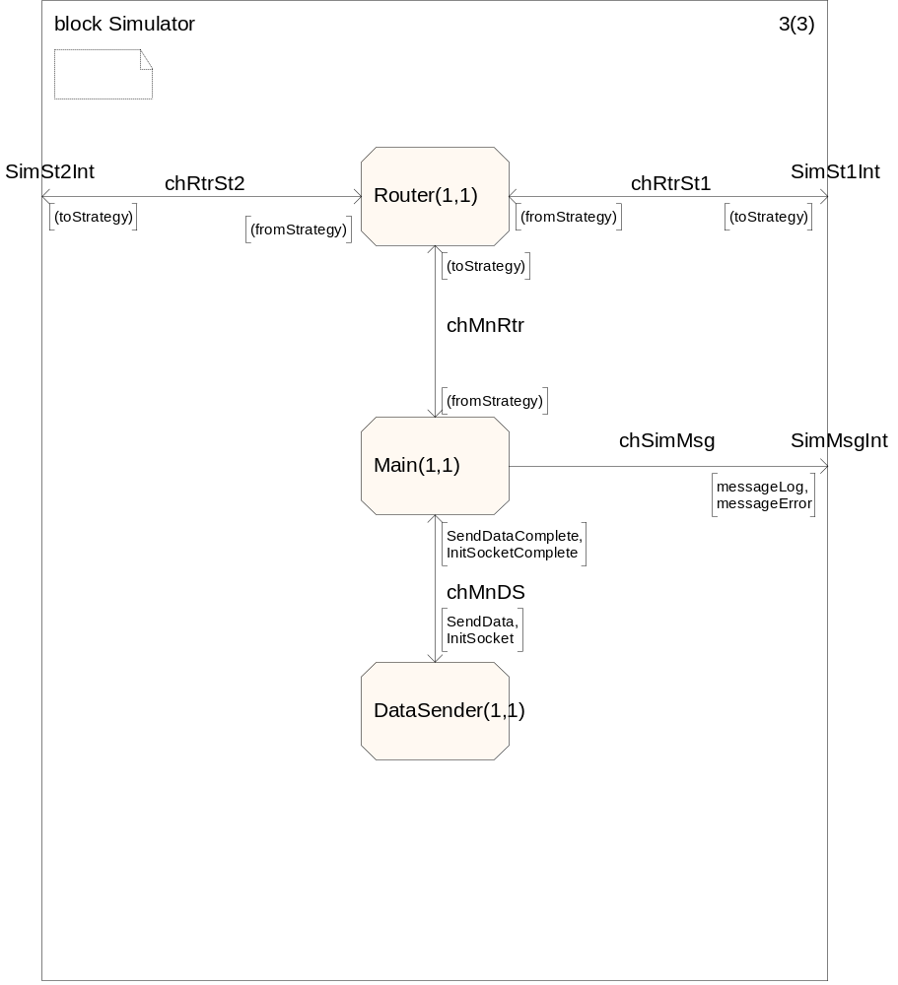

Сигналы, поступающие от стратегий из каналов SimSt1Int и SimSt2Int, разводятся соответственно по путям chRtrSt1 и chRtrSt2 в процесс Router. Процесс Main принимает и посылает сигналы процессам Router и DataSender соответственно по путям chMnRtr и chMnDS. Кроме того, процесс Main может посылать сигналы messageLog и messageError по пути chSimMsg в канал SimMsgInt.

2.2.2 Блок стратегий (Startegy)

Каждый из блоков стратегий состоит только из одного процесса, отвечающего за поведение стратегии во время симуляции морского боя, и его структура приведена ниже:

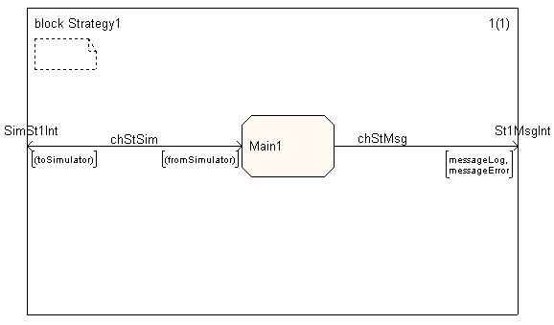

Процесс Main1 получает сигналы от симулятора по пути chStSim через канал SimSt1Int и посылает сигналы messageLog и messageError в «окружающую среду» по пути chStMsg в канал St1MsgInt.
Для блока Strategy2 архитектура точно такая же, разница лишь в индексе: вместо «1» везде стоит индекс «2».

2.3 Описание интерфейсов

Здесь описываются интерфейсы взаимодействия:
- стратегии с симулятором
- симулятора со стратегией
- между модулями внутри самого симулятора.

Кроме того, здесь описан протокол взаимодействия с GUI.

2.3.1 Поведение симулятора

2.3.1.1 Взаимодействие симулятора со стратегиями

- После успешного окончания инициализации данных по флотам и выстрелам (об этом могут свидетельствовать сообщения messageLog) симулятор должен отправить сигнал один InitDataComplete, который из процесса Router отправляется непосредственно уже каждой стратегии.
- После того, как был отправлен стратегиям сигнал InitDataComplete, необходимо отправить сигнал InitSocket процессу DataSender. По окончании выполнения инициализации соединения с GUI, процесс DataSender должен отправить сообщение InitSocketComplete.
- После этого симулятор должен отправить каждой из стратегий сигнал ShipsCurrentState.
- Если есть вражеские корабли в области видимости каждой из стратегий, то этим стратегиям отправляется сигнал VisibleShip.
- Затем процесс Main отправляет сигнал SendData процессу DataSender для возможности отправить данные GUI. По окончании все операций процесс DataSender высылает сигнал SendDataComplete.
- Такт симуляции начинается с отправки одного сообщения StartSimulation, который отправляется уже каждой стратегии из процесса Router.
- Затем симулятор может от каждой из стратегий принимать сигналы с приказами для кораблей своего флота: OrderSpeedRequest, OrderFireRequest, OrderTurnRequest. По окончании симулятору должен прийти сигнал FinishSimulation от каждой стратегии.
- После этого каждой из стратегий отправляются ответы на приказы: OrderSpeedRespose, OrderFireResponse, OrderTurnResponse, если приказ был принят к выполнению, и OrderSpeedReject, OrderFireReject, OrderTurnReject, если приказ не был принят к исполнению.
- Затем симулятор может отправить сигналы DestroyShip тем стратегиям, корабли которых были уничтожены.
- Далее, если определилась стратегия-победитель, то ей отправляется сигнал StrategyVictory, а другой стратегии StrategyLose. Если на этом такте симуляции не определилась стратегия победитель, то далее выполнятся все действия, начиная с третьего пункта.

Весь этот процесс можно изобразить следующей структурой:

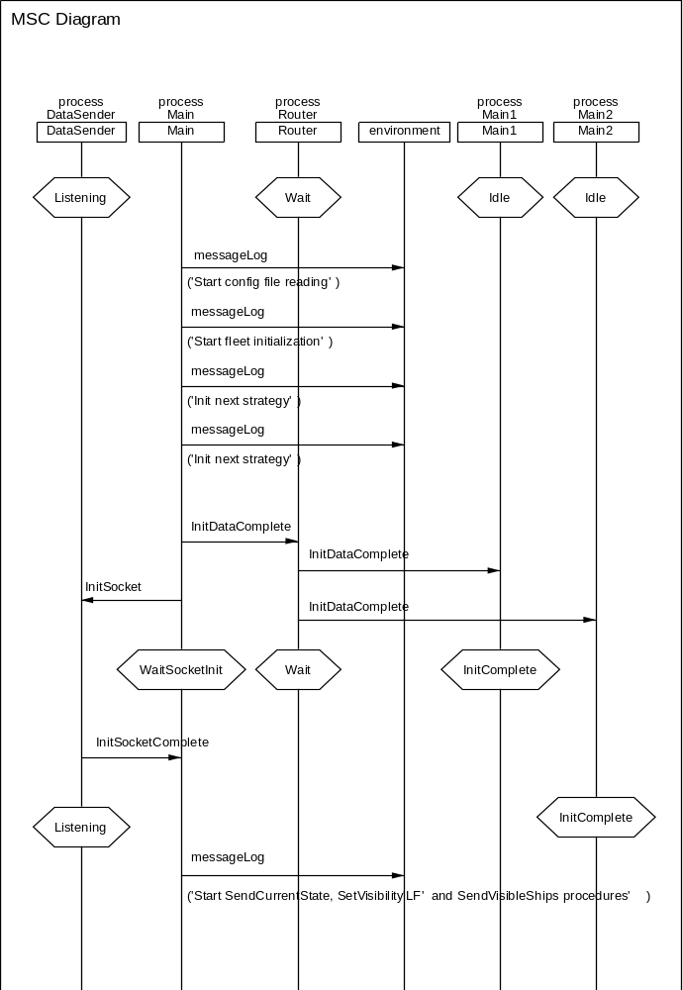
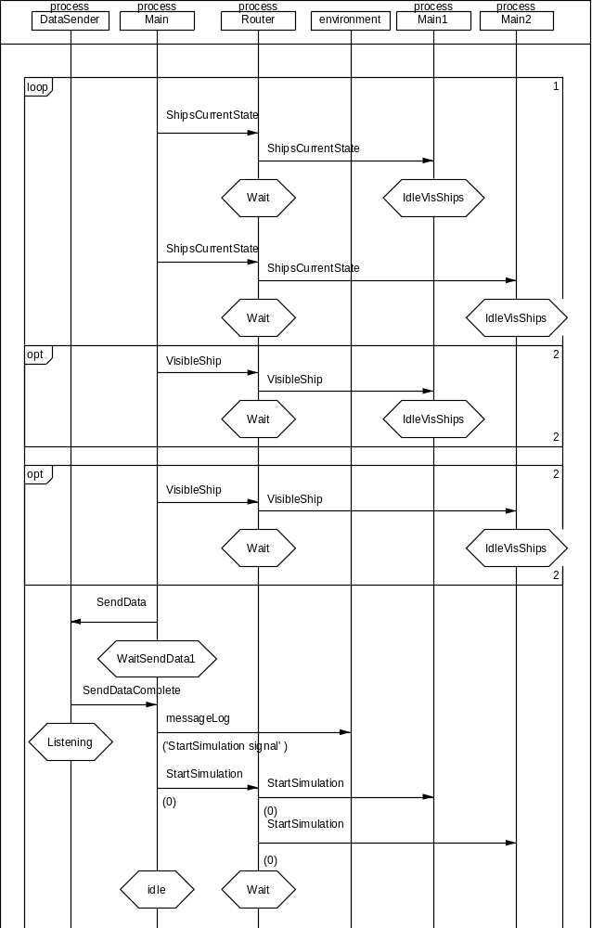

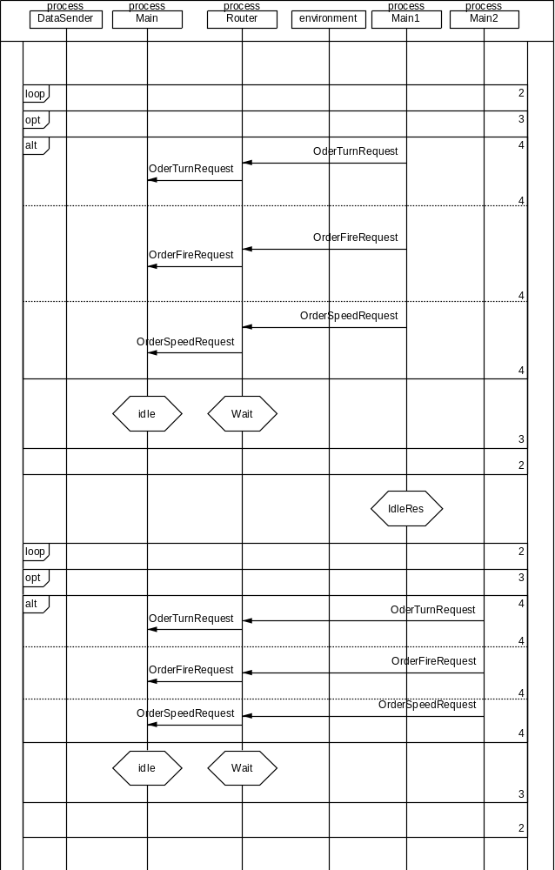

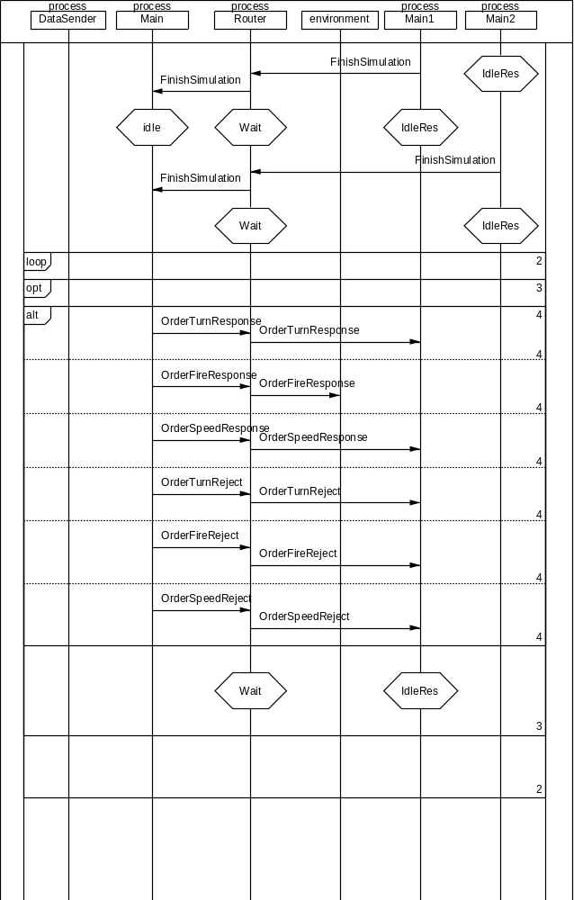

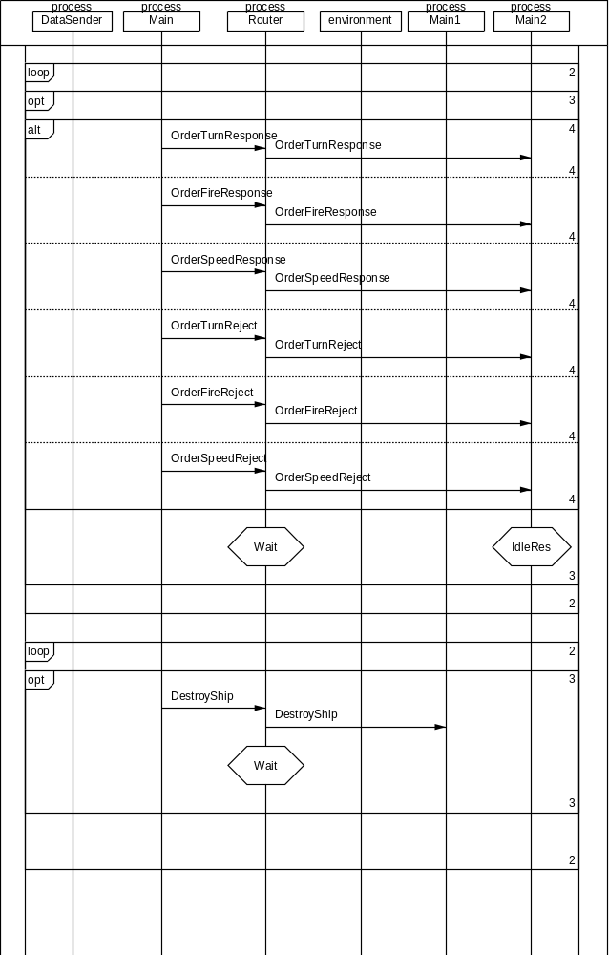

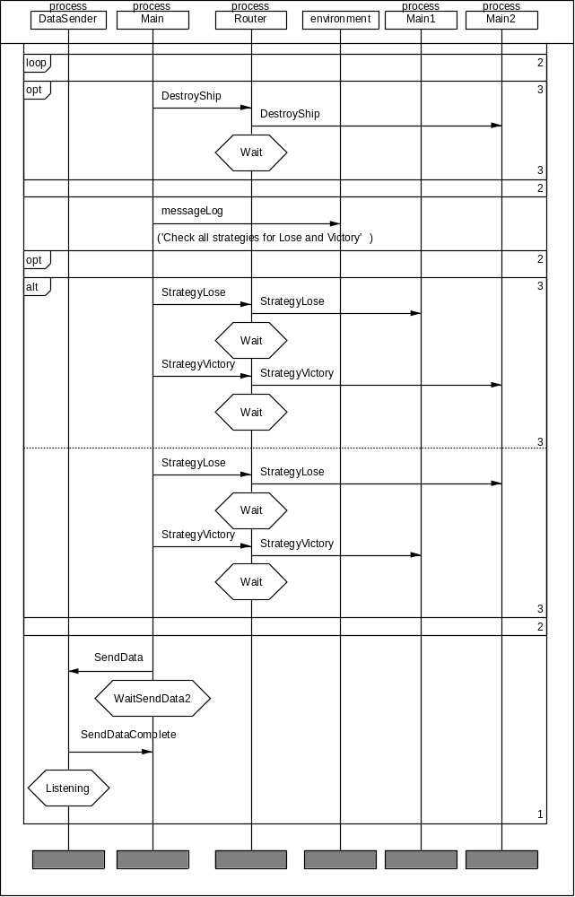

2.3.1.2 Взаимодействие с GUI

- После того, как от процесса Main пришел сигнал InitSocket процессу DataSender, в нем выполняются действия по инициализации соединения с GUI.
- После того, как GUI установит соединения с симулятором, от него приходит сообщение HELLO, на которое симулятор отправляет сообщение подтверждения ACK. Затем симулятор отправляет данные GUI в сообщениях Initialization и Map. По окончании отправляется сигнал InitSocketComplete процессу Main.
- После того, как от процесса Main приходит сигнал SendData процесс DataSender отправляет сообщения ShotsArray и ShipsArray GUI, а затем уже возвращает управление процессу Main, отправив сигнал SendDataComplete.

Структура взаимодействия с GUI следующим образом:

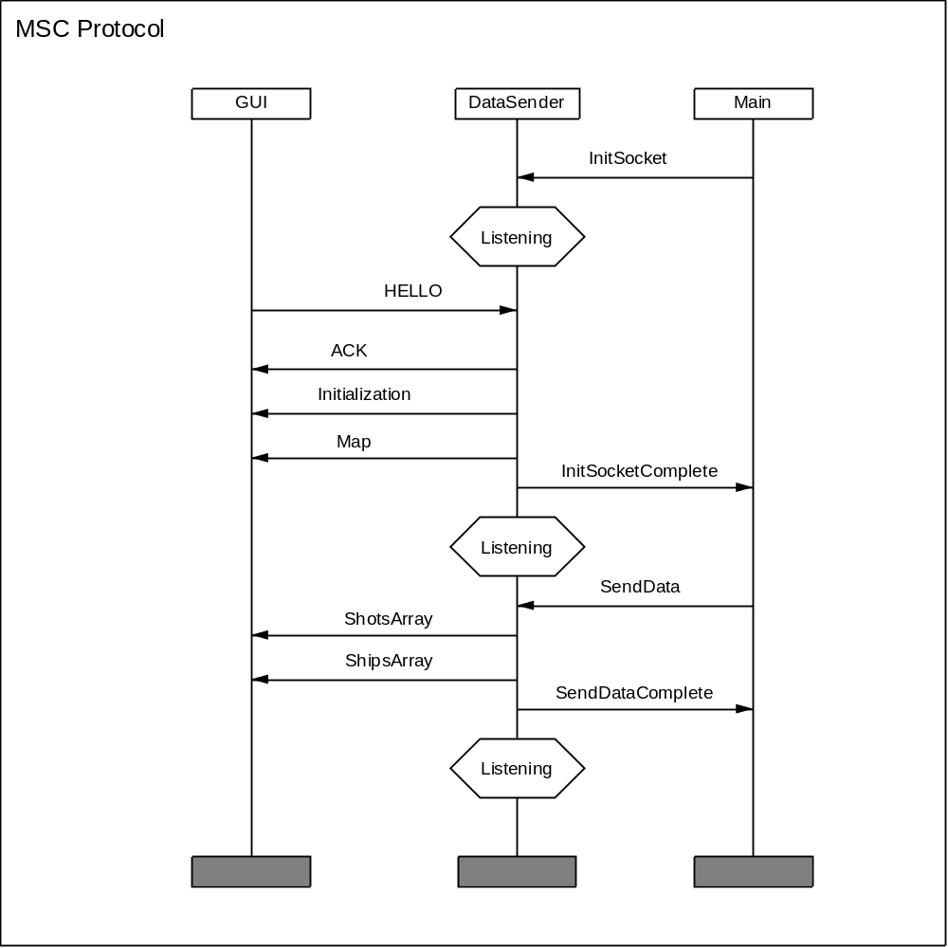

2.3.2 Поведение стратегии

2.3.2.1 Взаимодействие стратегии с симулятором

- В начальный момент стратегия находится в состоянии Idle ожидания прихода сигнала InitDataComplete.
- После прихода сигнала InitDataComplete, показывающего, что инициализация данных проведена симулятором успешно, стратегия переходит в состояние InitComplete и ожидает сигнала ShipsCurrentState с информацией о кораблях флота.
- После прихода сигнала ShipsCurrentState стратегия переходит в состояние IdleVisShips, где она ожидает прихода сигналов либо VisibleShip, содержащего список вражеских кораблей с их характеристиками, либо StartSimulation, говорящего о том, что стратегия может начинать такт симуляции и посылать сообщения с приказами для своих кораблей.
- Если в состоянии IdleVisShips в стратегию поступил сигнал VisibleShip, вычисляются цент масс вражеских кораблей и общее число вражеских кораблей, а затем снова осуществляется переход в состояние IdleVisShips.
- Если в состоянии IdleVisShips в стратегию поступил сигнал StartSimulation, то стратегия перебирает все корабли флота и посылает необходимые сигналы с приказами этим кораблям: OrderSpeedRequest, OrderTurnRequest или OrderFireRequest. После отсылки всех приказов стратегия отсылает симулятору сигнал FinishSimulation, говорящий о том, что все приказы кораблям были отосланы, и переходит в состояние IdleRes, в котором ожидает результатов приказов.
- В ответ на каждый сигнал с приказом для корабля стратегия получает либо подтверждение выполнения приказа – OrderFireResponse, OrderTurnResponse, OrderSpeedResponse, либо сигналы о невозможности выполнить приказ – OrderFireReject, OrderTurnReject или OrderSpeedReject. В ответ на приход любого из этих сигналов стратегия остается в состоянии IdleRes.
- После того, как все сигналы о результатах выполнения приказов были высланы, стратегия может получить сигналы DestroyShip, сообщающие об уничтоженных кораблях. После прихода каждого из сигналов DestroyShip стратегия остается в состоянии IdleRes.
- Находясь в состоянии IdleRes, стратегия может получить сигнал ShipsCurrentState с текущей информацией о флоте, по получении которого выполняются все действия, начиная с третьего пункта.

Весь этот процесс можно изобразить следующей структурой:

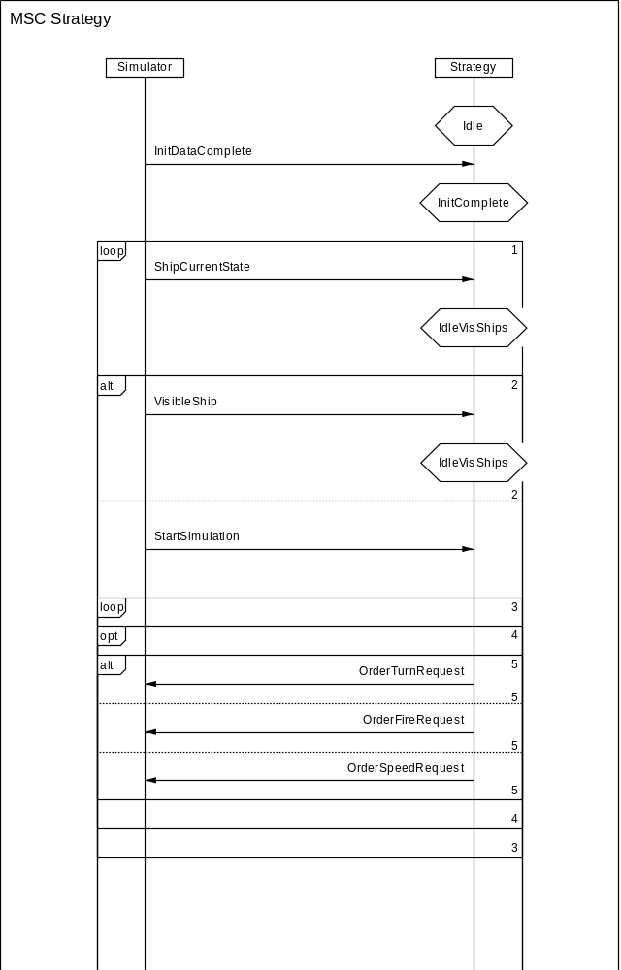

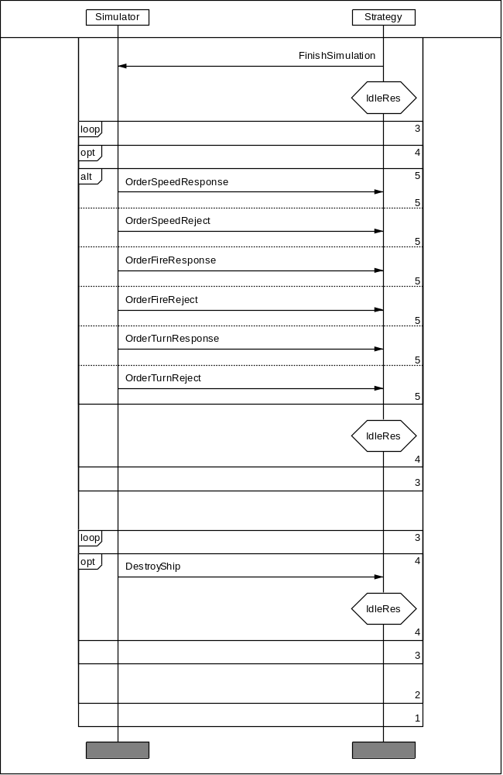

2.3.2.2 Окончание работы стратегии

Если в любом состоянии стратегии приходят сигналы StrategyVictory или StrategyLose, стратегия завершает свою работу.

